ΘΕΜΑ 4

Για τις ακόλουθες κυματομορφές (χρονοδιαγράμματα) της εισόδου δεδομένων (D) και του σήματος ρολογιού ενός flip-flop D που διεγείρεται από το θετικό μέτωπο του παλμού του ρολογιού, να σχεδιάσετε την κυματομορφή της εξόδου του Q
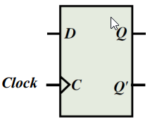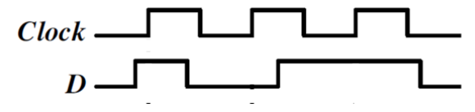
(Μονάδες 25)

